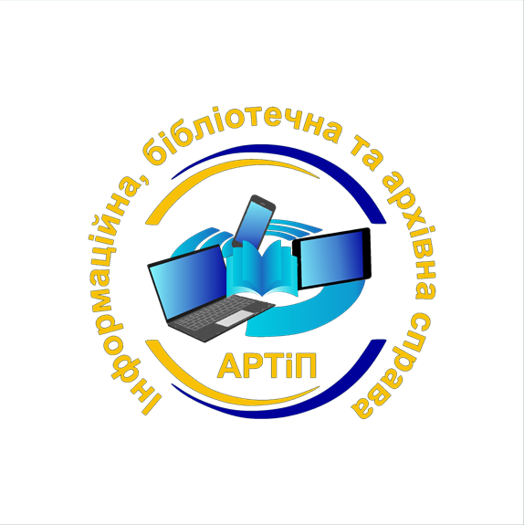
АКАДЕМІЯ РЕКРЕАЦІЙНИХ ТЕХНОЛОГІЙ І ПРАВА
КАФЕДРА ДОКУМЕНТОЗНАВСТВА ТА ІНФОРМАЦІЙНОЇ ДІЯЛЬНОСТІ
Шановні викладачі, аспіранти, здобувачі, студенти!
Запрошуємо Вас до участі у щорічному
Міжвузівському науково-практичному семінарі «Актуальні проблеми теорії, методології та практики соціальних комунікацій»,
який відбудеться 07 червня 2022 року
ТЕМАТИКА СЕМІНАРУ
- Актуальні проблеми теорії, історії, філософії соціальних комунікацій: закономірності соціальних комунікацій, процеси, структури та форми соціально-комунікаційних відносин.
- Документознавство, архівознавство: історія та сучасність: закономірності, засоби та форми функціонування документа в оперативному та архівному стані документально-інформаційних систем, інформаційних потоків, ресурсів і комунікацій.
- Книгознавство, бібліотекознавство, бібліографознавство: історія, теорія та практика книговидавничої, книготорговельної, бібліотечної, бібліографічної діяльності, розвиток та функціонування бібліотечно-інформаційних систем і комунікацій.
- Теорія та історія журналістики, журналістські практики: теорія, історія, сутність, процеси, організаційні форми та структури журналістики у системі соціокомунікативної діяльності, феномен масової інформації та засоби її розповсюдження, соціокультурні підвалини взаємодії засобів масової комунікації із соціумом.
- Традиції і тенденції розвитку видавничої справи і редагування: теорія, історія, методологія, організація та технологічне забезпечення видавничої діяльності та редагування, їх структурно- функціональні трансформації в умовах електронного середовища.
- Прикладні соціально-комунікаційні технології: історія, теорія, методологія, організація, становлення прикладних комунікаційних технологій у системі соціальної діяльності (у науці, політиці, виробництві, культурі, освіті тощо).
- Соціальна інформатика: соціально-комунікаційні структури як об’єкти інформатизації, закономірності розвитку автоматизованих технологій відповідно до предметно-об’єктних трансформацій у сфері соціальних комунікацій, особливості процесів інтелектуалізації суспільної діяльності й інтелектуальної обробки інформації та знань.
- Підготовка майбутніх фахівців у сфері соціальних комунікацій: проблеми теорії, методології і практики професійної підготовки студентів і молодих науковців до діяльності у сфері соціальних комунікацій.
Мови семінару: українська, російська, англійська, польська.

Для участі у семінарі необхідно в одному листі з темою «Семінар» надіслати анкету учасника і тези (файли підписати за прізвищем автора: Козачок_анкета, Козачок_тези) на адресу: dk_artip@ukr.net.
Кінцевий термін подання матеріалів для участі – 05 червня 2022 року

За результатами семінару буде випущений збірник матеріалів «Актуальні проблеми теорії, методології та практики соціальних комунікацій». Збірник матеріалів семінару буде надіслано на адресу, вказану Вами в анкеті.
Вартість публікації матеріалів для учасників семінару безкоштовна. Кожний учасник отримує електронний сертифікат.
Кращі студентські роботи учасників будуть відзначені журі, а їх автори отримають знижку на оплату навчання в Академії рекреаційних технологій і права!

ВИМОГИ ДО ОФОРМЛЕННЯ ТЕЗ
Тези надсилаються в електронному варіанті у форматі doc або rtf, версії word 1997– 2003 на контактну адресу.
Текст тез (до 3 сторінок паперу формату А4) має бути відредагований автором.
Назва тез друкується жирним шрифтом, кегль 14, над нею праворуч – прізвище та ім’я автора (заклад, установа, підприємство). Основний текст друкується без переносів, 14 кеглем, Times New Roman, інтервал 1,5, абзац 1,25 см., усі поля 2 см. Посилання в тексті оформлюються так: [1, с. 4].
Обов’язкове розрізнення знаків дефіс (-) та тире ( – ), а також використання лапок («текст»).
Тези мають містити такі положення: постановка наукової проблеми та її значення; короткий аналіз досліджень проблеми; мета і завдання розвідки; виклад основного матеріалу й обґрунтування отриманих результатів дослідження; висновки.
Після тексту тез подається Список використаних джерел (кегль 12), який оформлюється за абеткою з дотриманням вимог чинних стандартів.

Тези, оформлені з порушенням вимог, не розглядатимуться!
Подані матеріали друкуватимуться в авторській редакції.
За науковий зміст та якість поданих матеріалів відповідальність несуть автори.

Контактна інформація:
050 438 16 60 (Людмила Тарасюк)
E-mail: dk_artip@ukr.net
43023, м. Луцьк, вул. Карбишева, 2; тел./факс (0332) 28-04-28, 28-01-97; https://artip.com.ua/

Зразок оформлення тез

Вікторія Герасимюк
Академія рекреаційних
технологій і права

ТЕХНІКИ НЕЙРОЛІНГВІСТИЧНОГО ПРОГРАМУВАННЯ

В МАНІПУЛЯТИВНИХ СТРАТЕГІЯХ КОМУНІКАТИВІСТИКИ

Текст тезових повідомлень…

Список використаних джерел
- Алдер Х. НЛП: современные психотехнологии / Х. Алдер. – СПб. : Питер, 2000. – 340 с.
- Верман О. Нейролінгвістичні засоби впливу у виборчій кампанії / О. Верман // Політична психологія : наук. зб. – Львів : Ліга-Прес, 2003. – 76 с.
- Информационное манипулирование и подавление личности в современных условиях [Електронний ресурс]. – Режим доступу : http://vostok-online.com/politics/story5.html
- Кара-Мурза С. Г. Маніпуляція свідомістю / С. Г. Кара-Мурза. – Київ : Оріяни, 2000. – 254 с.

АНКЕТА УЧАСНИКА СЕМІНАРУ

Прізвище, ім'я по батькові автора
Науковий ступінь, вчення звання,
посада (для аспірантів: спеціальність, кафедра; для студентів: курс, спеціальність)
Навчальний заклад, установа,
організація, підприємство (повна назва)
Назва доповіді/ публікації
Науковий керівник (для студентів, магістрів, аспірантів): прізвище, ім'я, по батькові, науковий ступінь, вчення звання
Домашня адреса
E-mail
Контактні телефони

